Результаты опыта
микробиологического посева из воздуха
школы № 73 Ростова-на-Дону

Авторы: Шмуль Олег, 8 "А" класс,
Писоцкий Никита, 8 "А" класс,
Богатырёв Владимир, 8 "В" класс

Руководитель: Васильченко Елена Витальевна, учитель биологии, Муниципальное бюджетное общеобразовательное учреждение города Ростова-на-дону «Школа № 73»

2018 г.

Введение
Атмосферный воздух и воздух закрытых помещений значительно различаются по количественному и качественному составу микрофлоры. Наибольшее количество микробов содержит воздух промышленных городов, наименьшее – воздух лесов, гор. Много бактерий находится в воздухе помещений, где неизбежно массовое хождение людей (кинотеатры, театры, школы, вокзалы и т. д.), сопровождающееся поднятием в воздух пыли.
В течение продолжительного времени ученики и учителя находятся в школе, на своей одежде, обуви, внутри своего организма они приносят в школу много разных микробов, бактерий и других микроорганизмов. А поскольку наше здоровье зависит от состояния окружающей среды, важно знать степень загрязненности воздуха микроорганизмами и принимать меры по ее снижению.
Цель работы - определить микробиологическое состояние воздуха в школе № 73 г. Ростова-на-Дону.
Исходя из данной цели были поставлены следующие задачи:
1. Обзор литературы по теме исследования;
2. Посев из воздуха методом Коха;
3. Количественный учёт микроорганизмов в воздухе;
4. Анализ полученных результатов.

1. Методика исследования и материалы
Посев проводился в трёх кабинетах на третьем этаже, в двух кабинетах и туалете на втором этаже и трёх кабинетах на первом этаже в середине декабря. Использовалась питательная среда МПА (мясопептонный агар) (табл. 1).
Таблица 1 - Состав питательной среды МПА
Компонент | г/л
Пептический перевар животной ткани | 5,00
Мясной экстракт | 1,50
Дрожжевой экстракт | 1,50
Натрия хлорид | 5,00
Агар-агар | 15,00
Конечное значение рН (при 25°С) 7,4 ± 0,2
Чашки Петри с питательной средой были предоставлены магистрами Академии биологии и биотехнологии Д.И. Ивановского ЮФУ.
1.1 Посев методом Коха
Посев методом Коха (или седиментационный метод) основан на способности микроорганизмов в силу тяжести и под влиянием движения воздуха вместе с частицами пыли и капельками аэрозоля оседать на поверхность питательной среды. Для посева чашку Петри открывают в помещении на 5 мин. Затем чашки закрывают, подписывают и ставят в термостат на 48 ч для культивирования [4].
1.2 Количественный учёт микроорганизмов в воздухе
По правилу В.Л. Омелянского, за 5 мин. на поверхность чашки размером 100 см² оседает столько микроорганизмов, сколько их содержится в 10 л воздуха. Могут быть использованы чашки разного диаметра, поэтому необходимо провести пересчет площади чашек. Пересчет проводился по формуле:
$X=\frac{100×N}{S}×100$, где
X - количество бактерий в 1 м³
N - число выросших в чашке колоний
S - площадь чашки Петри ($S=πr^{2}$)
1.3 Оценка чистоты воздуха
Оценка полученных данных осуществлялась по предложенным А.И. Шафиром величинам, представленным в таблице 2 [6].
Таблица 2 - Оценка чистоты воздуха по бактериологическим показателям воздуха помещений в разные периоды года
Оценка чистоты воздуха | Содержание микроорганизмов в 1 м³ воздуха
Оценка чистоты воздуха | Летний период (апрель-сентябрь) | Зимний период (октябрь-март)
Оценка чистоты воздуха | Всего микроорганизмов | Всего микроорганизмов
Чистый | <3500 | <5000
Умеренно загрязненный | 3500-5000 | 5000-7000
Загрязненный | >5000 | >7000

2 Результаты исследований
В таблице 3 представлены полученные результаты.
Таблица 3 - Результаты микробиологического посева
3 этаж | 303 | 301
Общее микробное число, КОЕ/м³ | 5 950 | 3 267 | 11 383
Состояние воздуха | Умеренно загрязненный | Чистый | Загрязненный
2 этаж | туалет | 208 | 210
Общее микробное число, КОЕ/м³ | 2 883 | 2 267 | 3 100
Состояние воздуха | Чистый | Чистый | Чистый
1 этаж | 111 | 112 | 115
Общее микробное число, КОЕ/м³ | 1 550 | 1 433 | 667
Состояние воздуха | Чистый | Чистый | Чистый
Из таблицы 3 видно, что почти во всех исследуемых кабинетах чистый воздух (приложения 1-6, 8), и только в двух кабинетах, находящихся на третьем этаже, воздух умеренно загрязненный (приложение 7) и загрязненный (приложение 9). Также стоит отметить, что только в трёх исследуемых кабинетах (208, 210, 115) не было обнаружено плесневых грибов.
Можно заметить тенденцию к увеличению КОЕ/м³ от первого к третьему этажу.

Выводы
В результате проведенного исследования было выявлено следующее:
1. Количество микроорганизмов в кабинетах на втором и первом этаже, а также в кабинете 301 не превышает 5000 КОЕ/м³, что соответствует чистому воздуху.
2. Количество микроорганизмов в кабинете 303 составляет 5 950 КОЕ/м³, т.е. соответствует умеренно загрязненному воздуху.
3. Количество микроорганизмов в кабинете 30 составляет 11 383 КОЕ/м³, что соответствует загрязненному воздуху.
4. Только в трёх исследуемых кабинетах (208, 210, 115) не было обнаружено плесневых грибов.
5. Замечена тенденция к увеличению КОЕ/м³ от первого к третьему этажу, что может быть связано с увеличением температуры.

Приложения
Приложение 1 - Колонии микроорганизмов, высеянных из воздуха кабинета 115
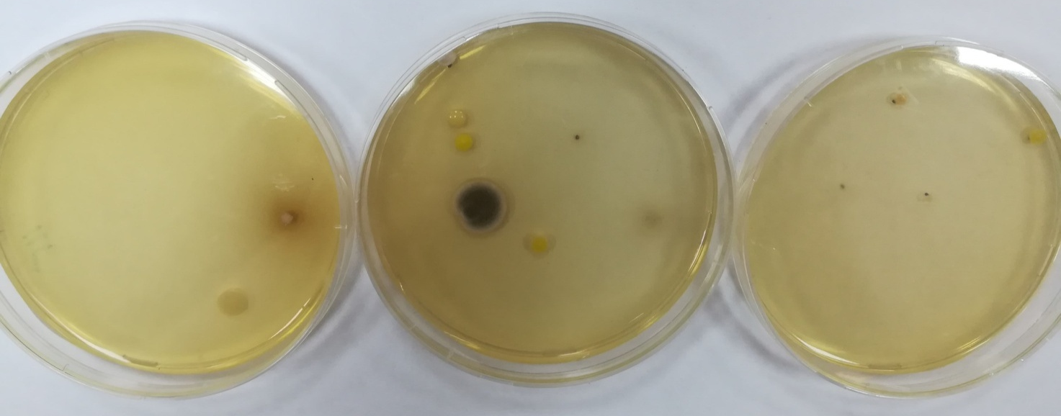
Приложение 2 - Колонии микроорганизмов, высеянных из воздуха кабинета 112
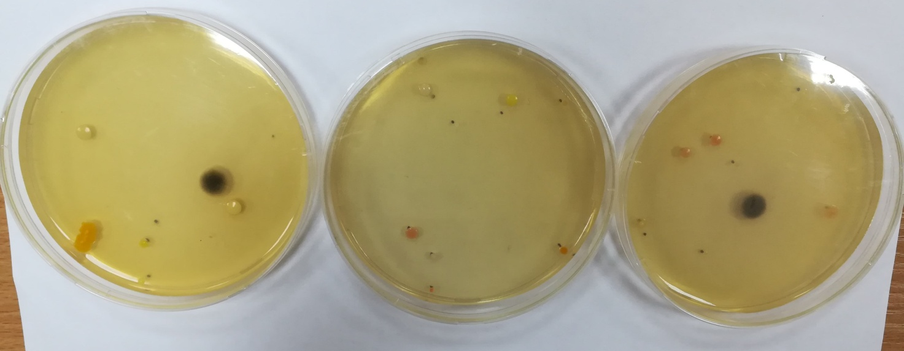

Приложение 3 - Колонии микроорганизмов, высеянных из воздуха кабинета 111
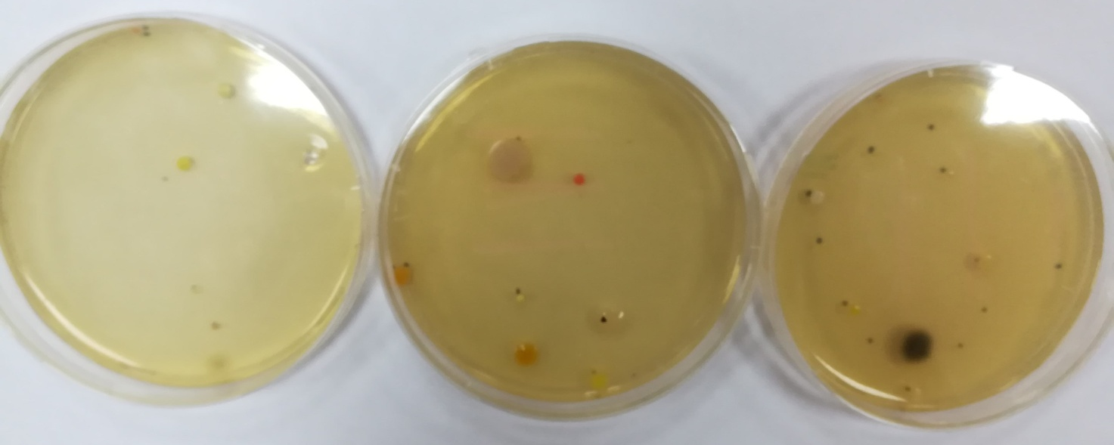
Приложение 4 - Колонии микроорганизмов, высеянных из воздуха кабинета 210
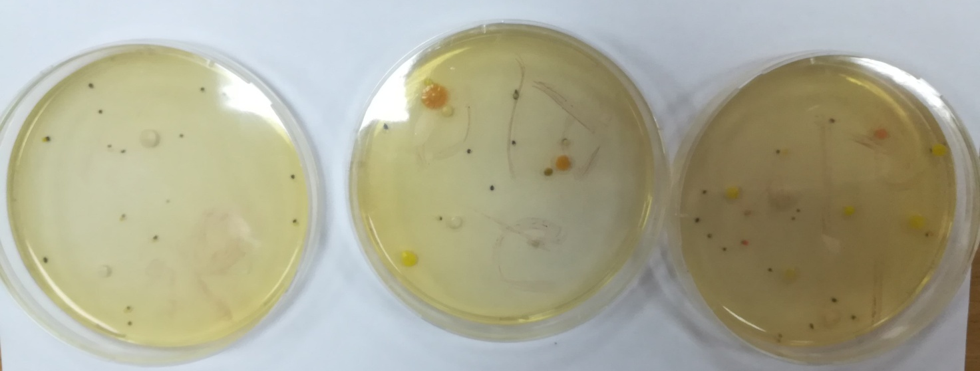
Приложение 5 - Колонии микроорганизмов, высеянных из воздуха кабинета 208
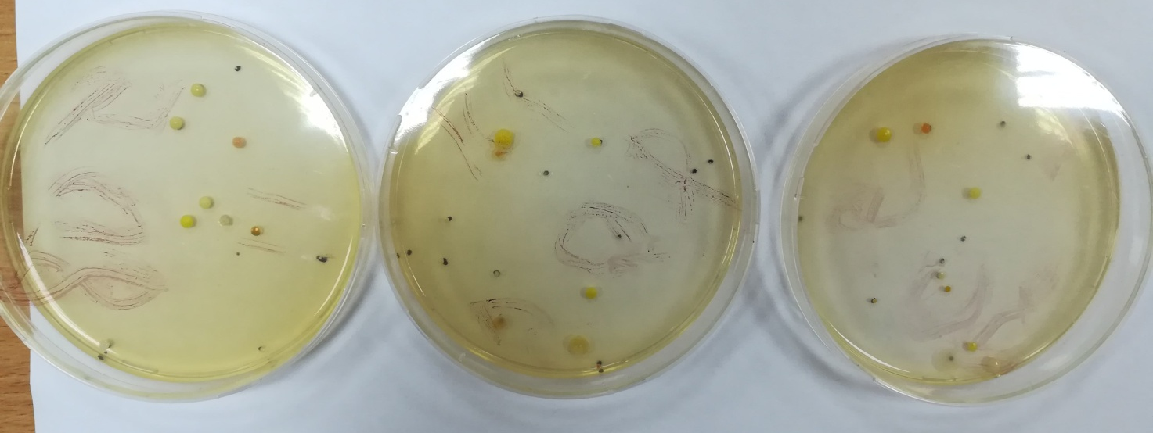
Приложение 6- Колонии микроорганизмов, высеянных из воздуха туалета
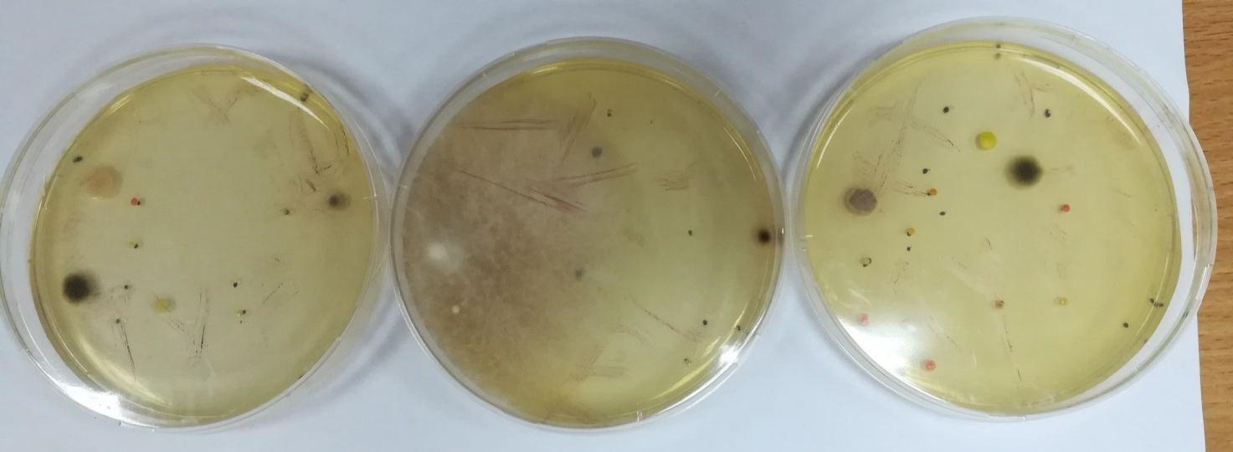
Приложение 7 - Колонии микроорганизмов, высеянных из воздуха кабинета 303
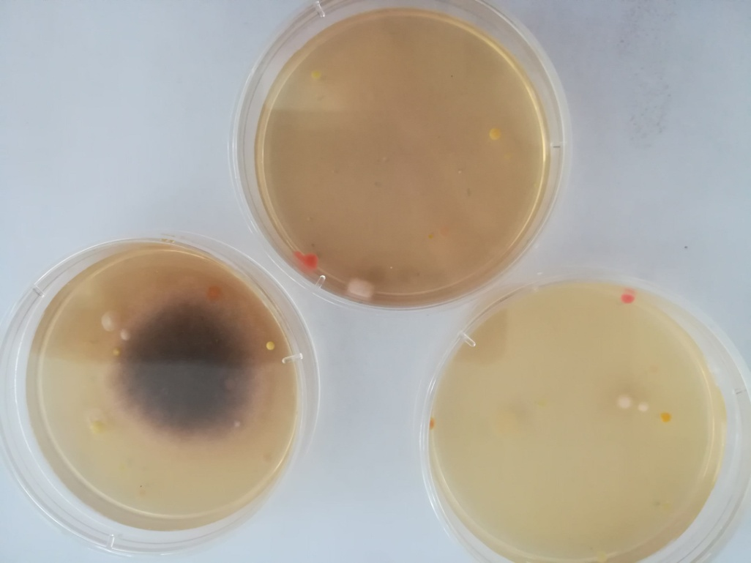

Приложение 8 - Колонии микроорганизмов, высеянных из воздуха кабинета 301
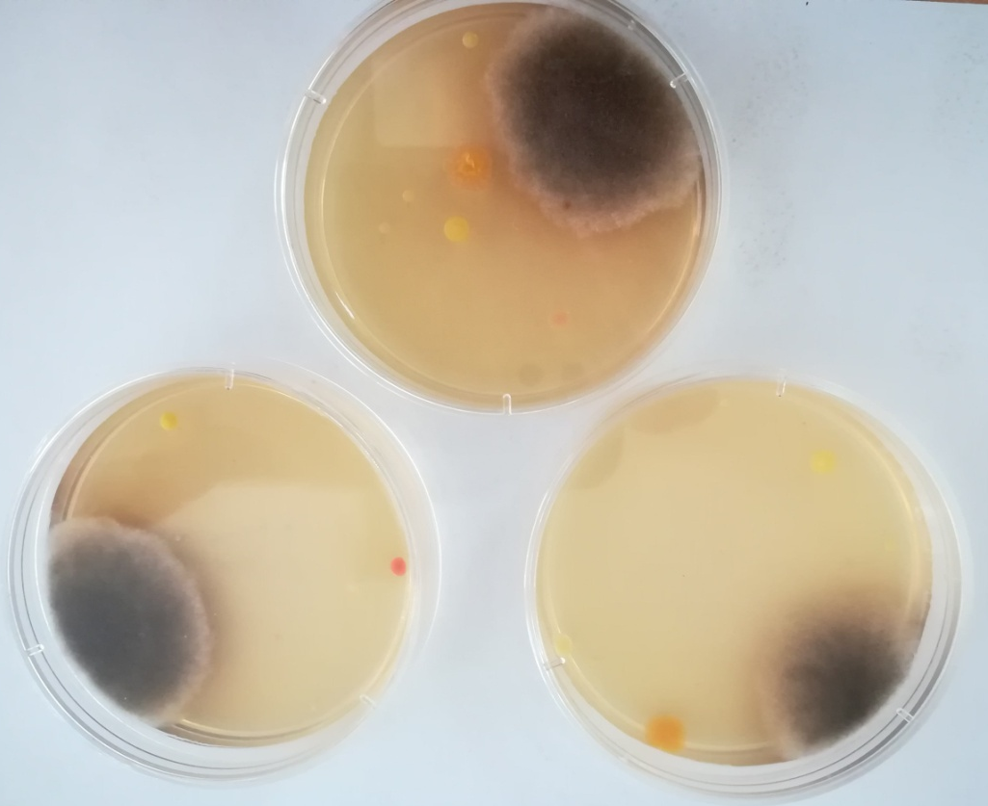
Приложение 9 - Колонии микроорганизмов, высеянных из воздуха кабинета
